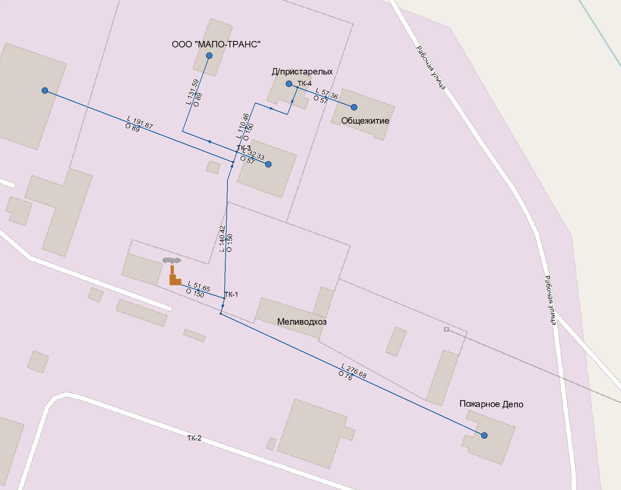

Схема 1.1- Общий вид рабочего экрана электронной модели системы теплоснабжения котельной 3-го микрорайона (новое строительство)
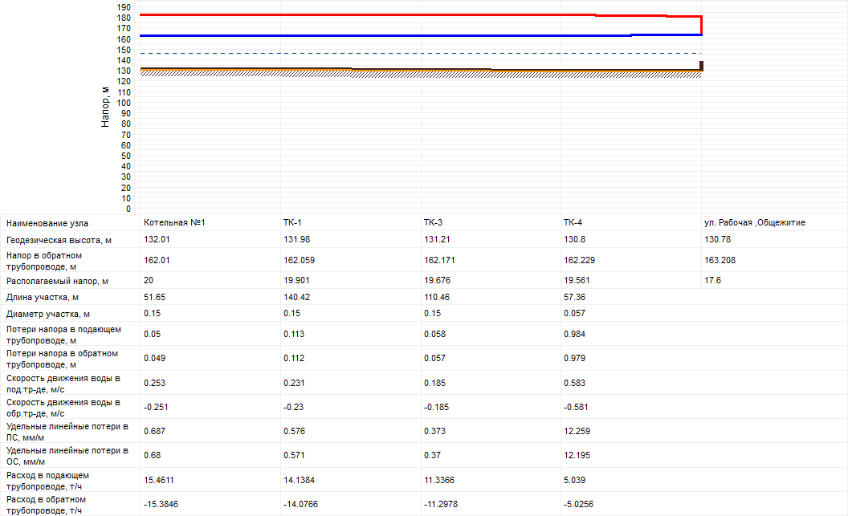

Рисунок 1.1- Результаты гидравлического расчета, пьезометрический график от котельной 3-го микрорайона
(новое строительство)
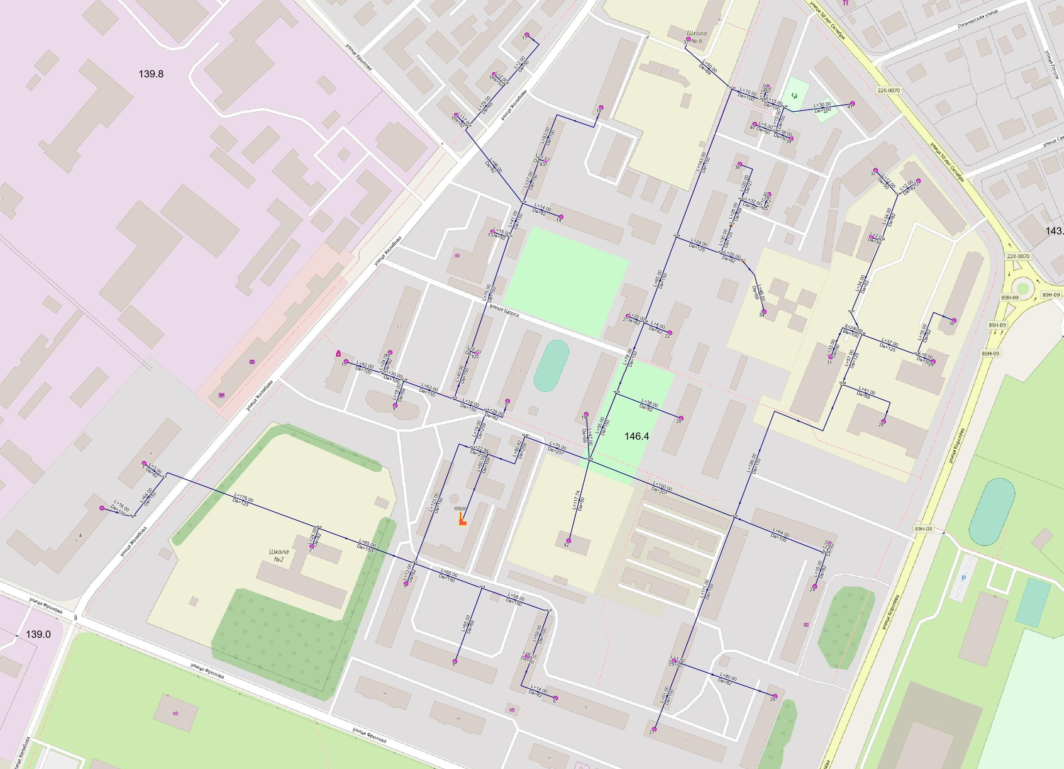
Схема 2.1- Общий вид рабочего экрана электронной модели системы теплоснабжения котельной 1-го микрорайона (новое строительство)
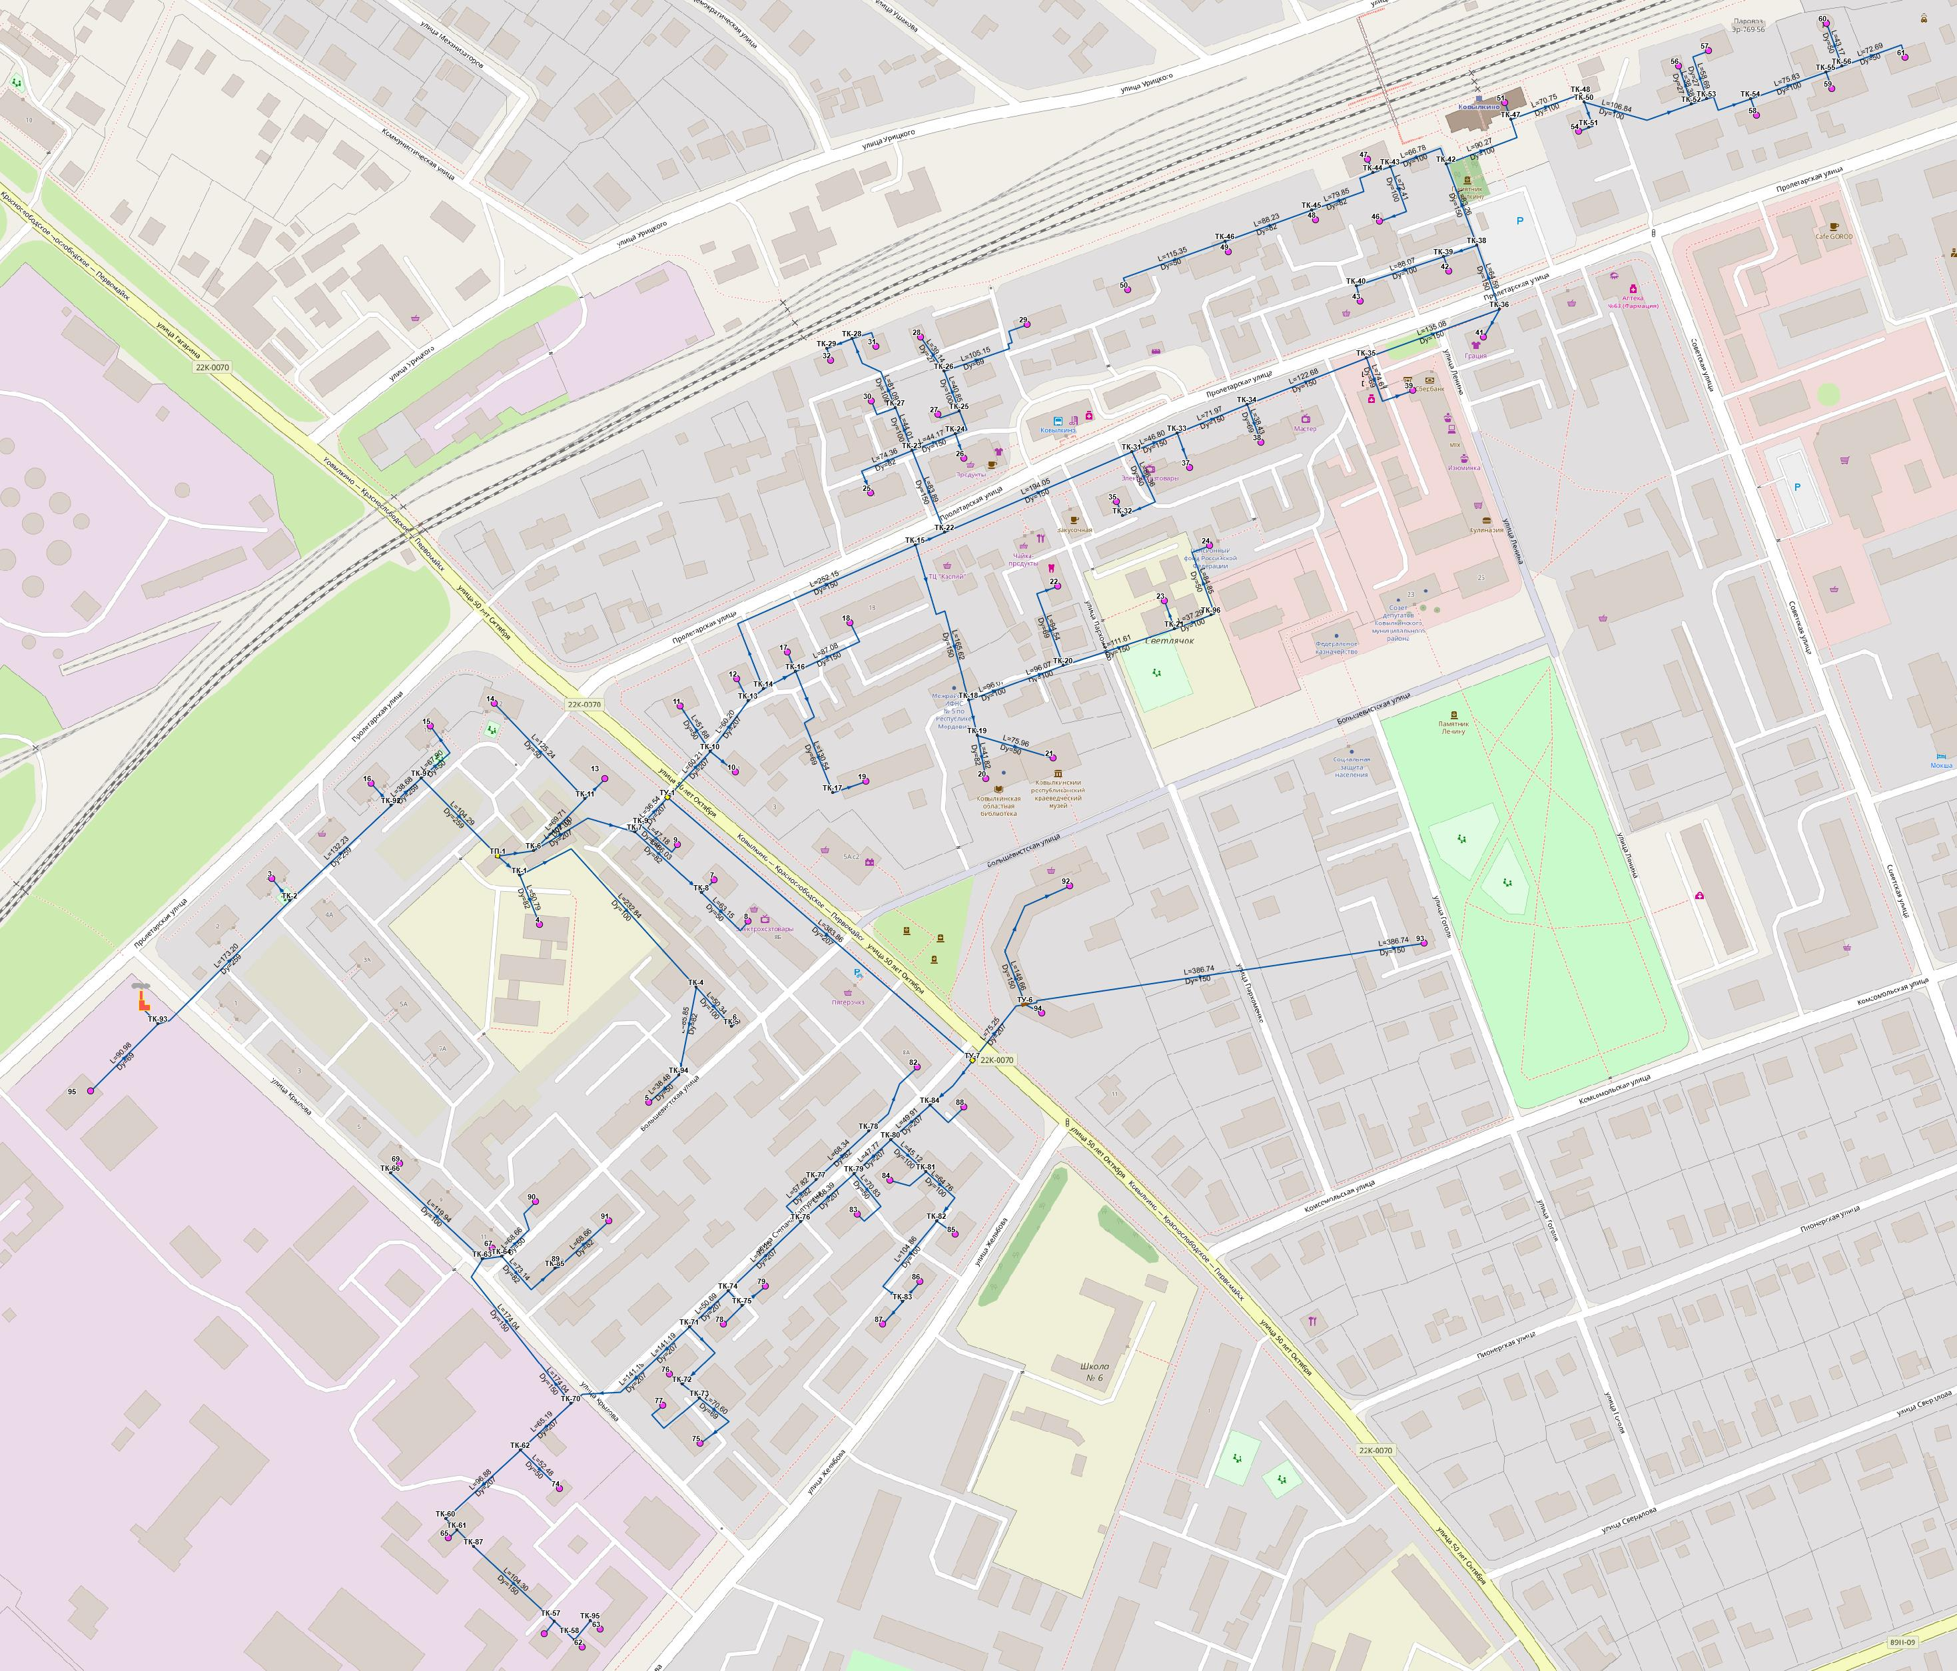
Схема 3.1- Общий вид рабочего экрана электронной модели системы теплоснабжения котельной ТП Солнышко (новое строительство)

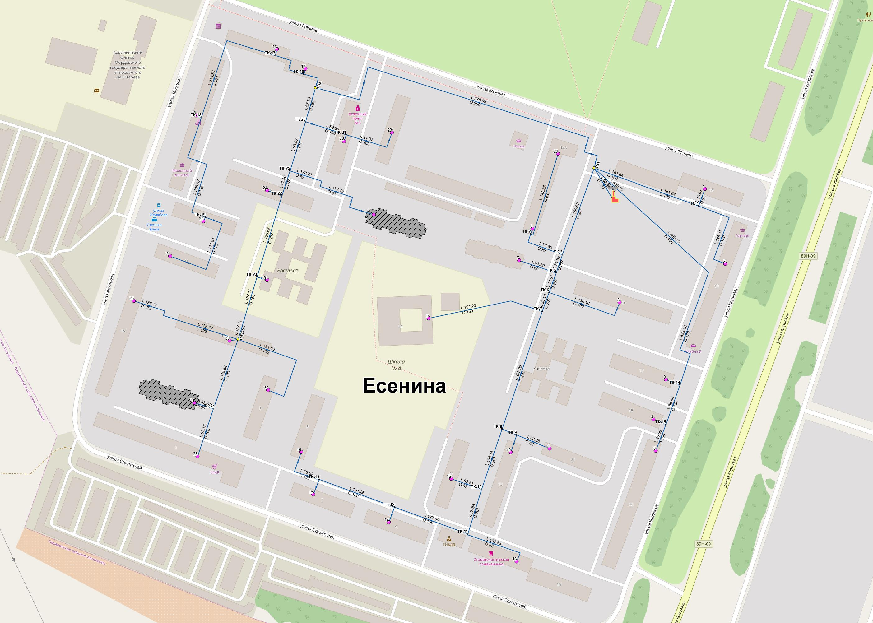
Схема 4.1- Общий вид рабочего экрана электронной модели системы теплоснабжения котельной Есенина г. Ковылкино (новое строительство)
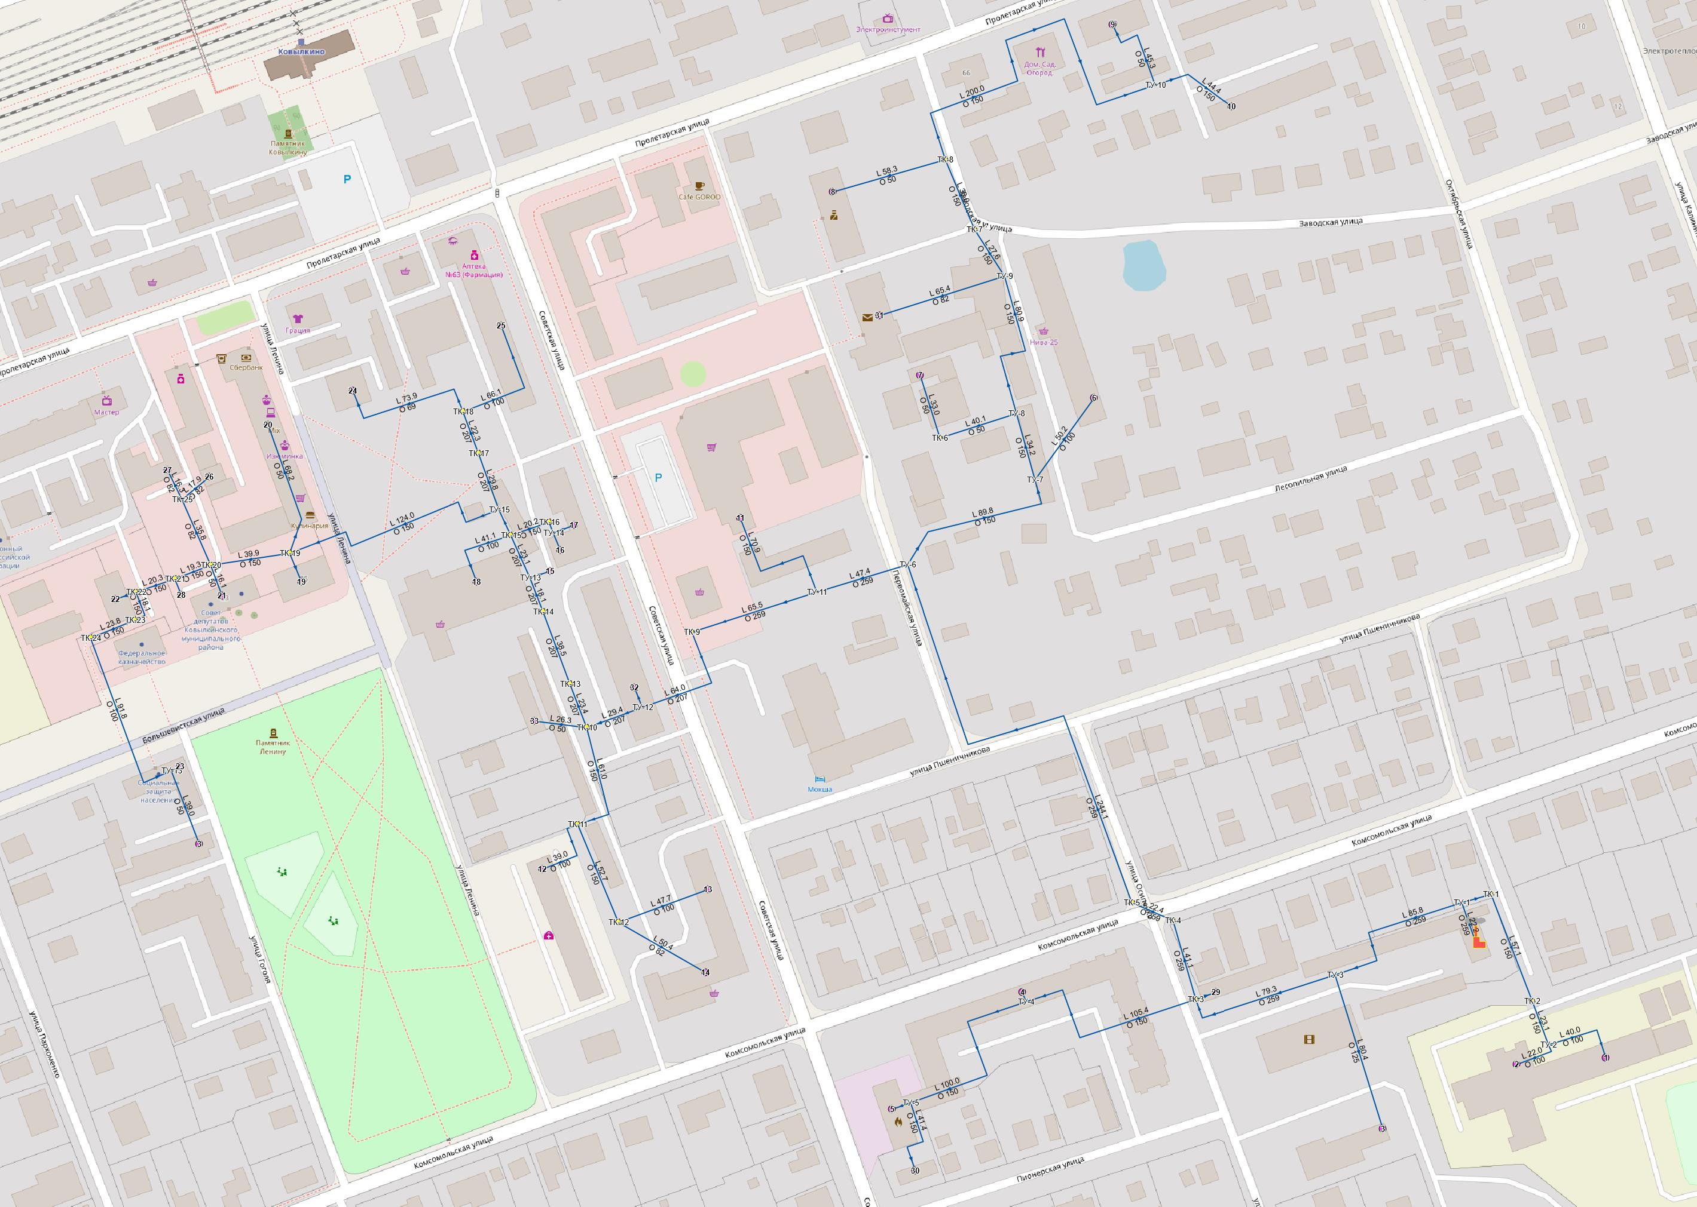
Схема 5.1- Общий вид рабочего экрана электронной модели системы теплоснабжения котельной Средней Школы №1
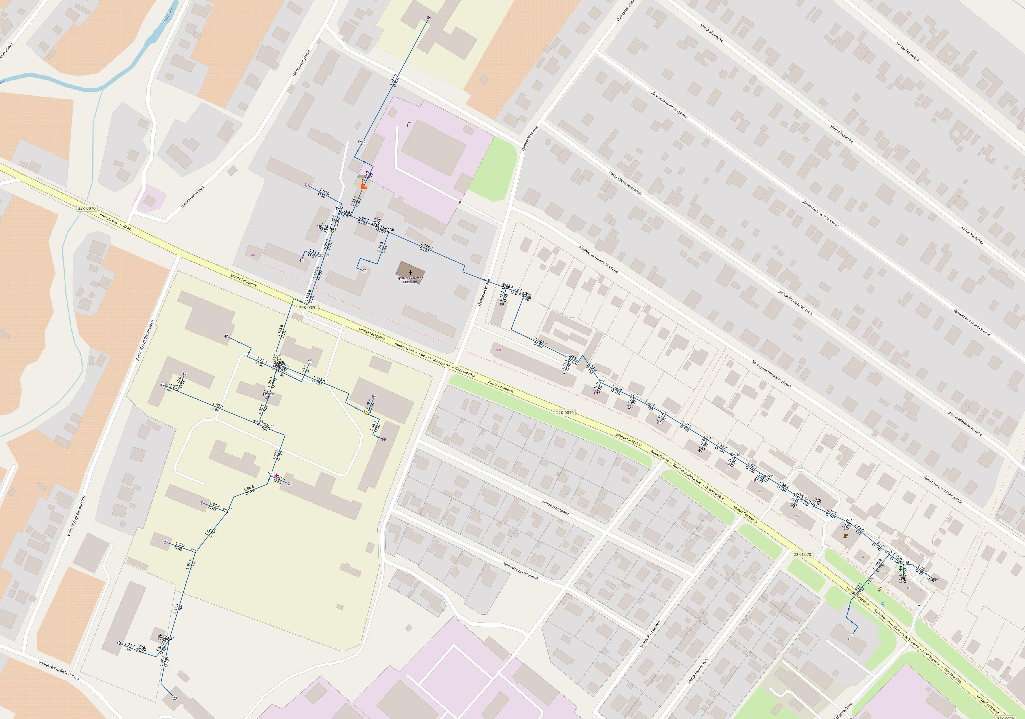
Схема 6.1- Общий вид рабочего экрана электронной модели системы теплоснабжения котельной Средней Школы №3

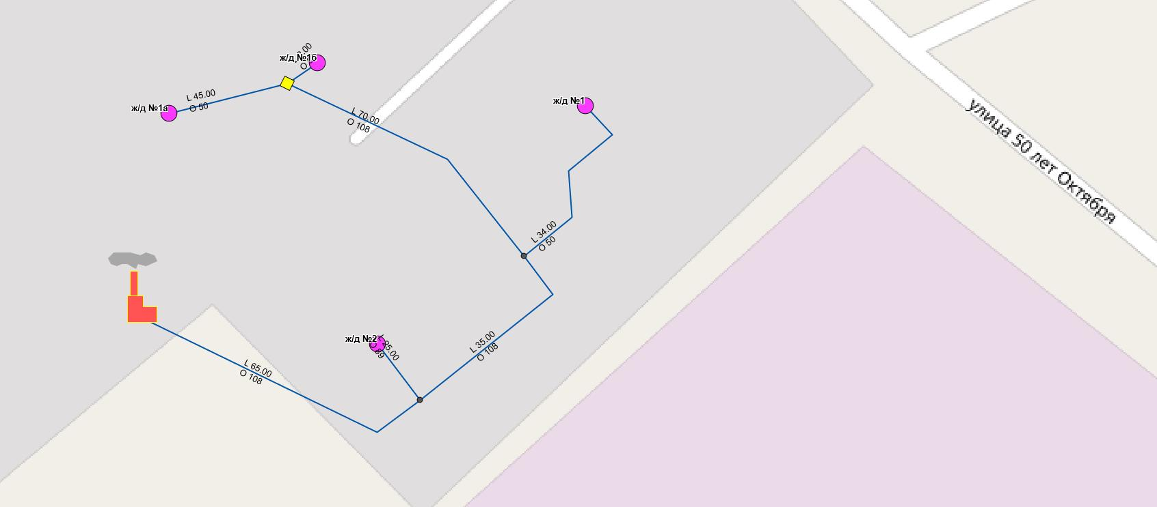

Схема 7.1- Общий вид рабочего экрана электронной модели системы теплоснабжения котельной МСО Авангард (новое строительство)

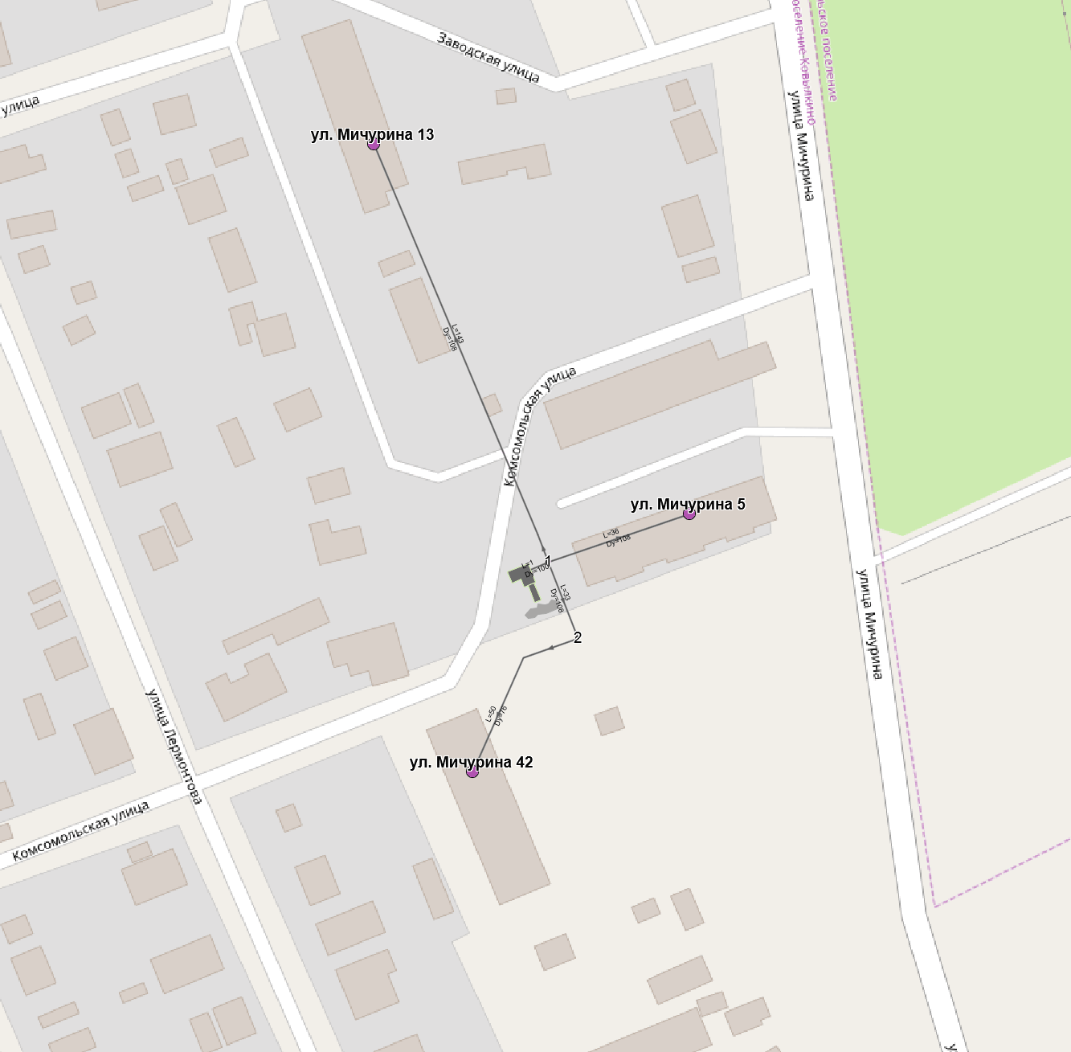
Схема 8.1- Общий вид рабочего экрана электронной модели системы теплоснабжения котельной Ветлечебницы (новое строительство)

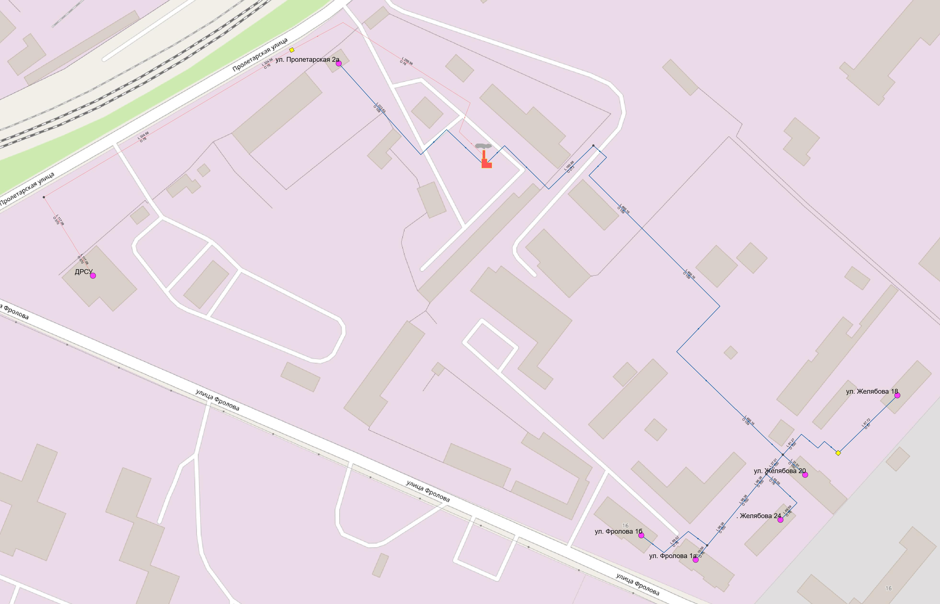
Схема 9.1- Общий вид рабочего экрана электронной модели системы теплоснабжения котельной 15-го микрорайона (новое строительство)

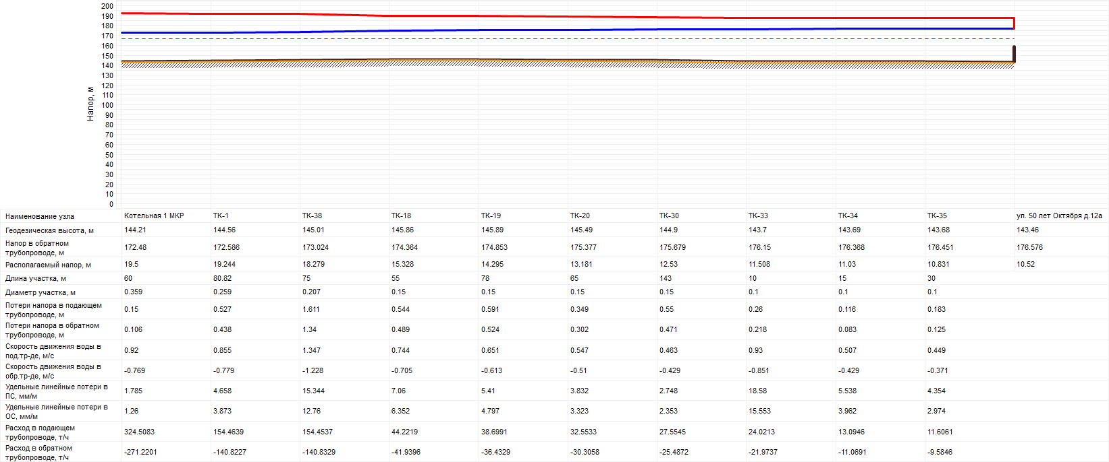
Рисунок 1.2- Результаты гидравлического расчета, пьезометрический график от котельной 1-го микрорайона
(новое строительство)
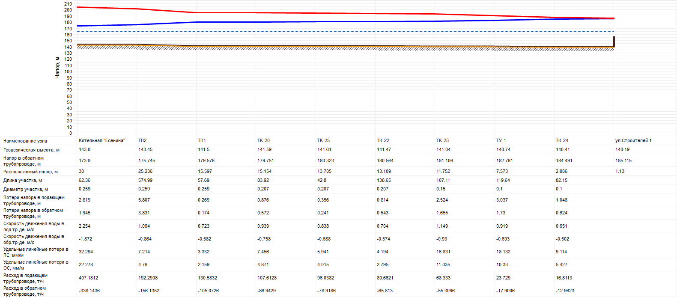
Рисунок 1.3- Результаты гидравлического расчета, пьезометрический график от котельной по ул. Есенина
(новое строительство)
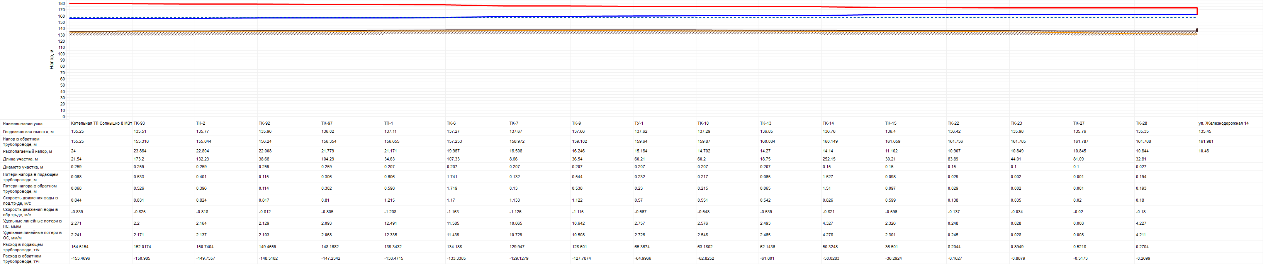
Рисунок 1.4- Результаты гидравлического расчета, пьезометрический график от котельной ТП Солнышко
(новое строительство)

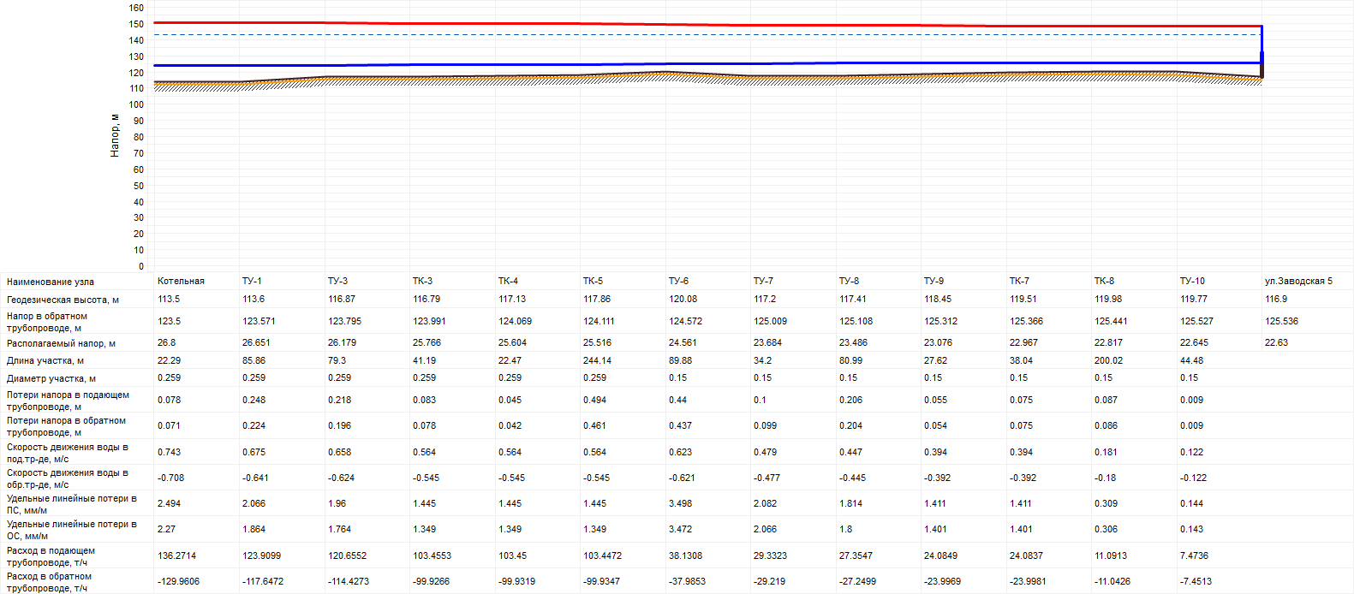
Рисунок 1.5- Результаты гидравлического расчета, пьезометрический график от котельной средней школы №1

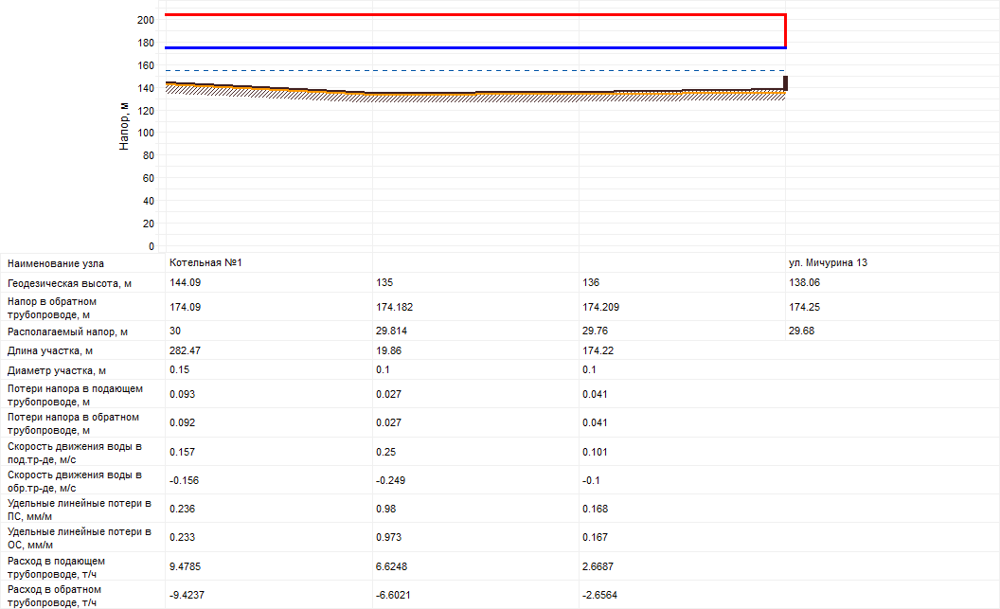
Рисунок 1.6- Результаты гидравлического расчета, пьезометрический график от котельной Ветлечебницы (новое строительство)

